皇家希尔顿 | 高端定制 | 双飞8日
二进喀纳斯│图瓦家访│禾木景区│白哈巴│可可托海│三号矿坑|五彩滩|天山天池|火洲吐鲁番

360°深游喀纳斯 · 体验禾木木屋+夜拍星空 · 亲临边境白哈巴 · 穿越沙漠公路
· 拍民族服饰美照 · 住希尔顿/万达 · 坐2+1保姆车 · 0自费1站购物 ·

-----------------------------------------------------------------------------------------------------------------------------------
喀纳斯圆您瑞士梦：二进喀纳斯，360度深度游喀纳斯+走进图瓦人家品奶茶听苏尔+徒步喀纳斯三湾
体验木屋深游禾木：拍童话村落日落+夜观禾木星空+早赏晨雾茫茫，炊烟袅袅+渡禾木老桥
边境第一村白哈巴：漫步在五彩的山花和苍翠的森林交错中，与世无争，感受这人间净土，神奇边境风光
穿越古尔班通古特沙漠：一条集自然观光、民俗风情、文化遗产旅游和休闲度假等为主体的沙漠公路
听着网红歌打卡网红点：一首【可可托海牧羊人】唱进了国人心中，蠢蠢欲动想来一睹它的风采
亲观一眼绝世惊人的最后一抹夕阳：金黄色或者红色的夕阳洒落在五彩地貌上，五彩斑斓，犹如打翻的调色盘
美丽的维吾尔族服饰增添您的美色：穿上我们为您准备的民族服饰，拍上几张朋友圈美照，让您的朋友羡慕嫉妒恨
-----------------------------------------------------------------------------------------------------------------------------------
VIP陆地头等舱座椅2+1皇室座驾：一排三座，头等舱座椅，空间宽敞，24H热水，为您的旅行保驾护航
指定酒店，住连锁五星酒店：保证住1晚希尔顿或万达文华酒店、1晚小木屋、1晚五钻酒店、4晚待评五星酒店
指定餐厅，专属就餐餐桌，餐餐是特色：菜单提前给到您，吃什么提前知道，拒绝吃盲盒餐，开羊仪式歌舞餐等
专业的操作团队，细致服务的导游团队：24H的专享服务，24H的暖心接送，导游幽默风趣，讲解到位，服务周到贴心
疫情尚未结束，安心的旅行保障是刚需：车内每天进行消毒，车内必备免洗洗手液，导游每日检查行程码以及测量体温
-----------------------------------------------------------------------------------------------------------------------------------
来自一份美丽的新疆礼物：女士艾德莱斯丝巾，男士维吾尔族小花帽
拒绝新疆的干燥，一份保湿送给您：每人一支价值88元保湿喷雾，随时补水随时水嫩
旅途中既愉快又比较辛苦：一份干果礼包补充能量，让您元气满满
您的生日，我们来给您过：如遇生日，为您准备一份精美的生日蛋糕（以身份证出生日期为准）
有一种干燥叫新疆干：车内矿泉水畅饮，车内常备热水，拒绝口干舌燥游玩大美新疆
-----------------------------------------------------------------------------------------------------------------------------------
第一：20人精品小资团，如若超人数，则赔付200元/人；
第二：乌鲁木齐接站，如有漏接，接站师傅迟到20分钟以上，则赔付100元/人；
第三：决不擅自减少景点，如有违反（排除景区关闭，疫情原因等客观原因性质无法参观），则赔付200元/人；
第四：全程仅安排1站玉器店，如有增加，则赔付500元/人；
第五：行程中所赠送礼物（男士花帽女士丝巾，每人一份干果礼包，每人一支保湿喷雾），若未达到标准则赔付100元/人；
第六：保证每天车内有热水，以及矿泉水，若未达到，则赔付100元/人；

----------------------------------------------------------简版线路，可前后调整-----------------------------------------------------

天数 | 游览内容 | 早 | 中 | 晚 | 城市
D1 | 昆明Q乌鲁木齐：参考航班MU6835(10:15-14:55)或UQ2538(1755-2355)经停45分钟 | X | X | X | 乌鲁木齐
D2 | 乌鲁木齐-S21沙漠公路（单程约350KM约4H）-禾木（单程约250KM约4H）：沙漠公路、禾木景区 | √ | √ | √ | 禾木
D3 | 禾木-喀纳斯-贾登峪（单程约67KM约1.5H）：喀纳斯景区 | √ | √ | √ | 贾登峪
D4 | 贾登峪-二进喀纳斯-白哈巴-五彩滩-布尔津（单程约120KM约2H）：二进喀纳斯、白哈巴、五彩滩 | √ | X | √ | 布尔津
D5 | 布尔津-可可托海-富蕴（单程约260KM约4H）：可可托海、三号矿坑 | √ | √ | X | 富蕴
D6 | 富蕴-天山天池-乌鲁木齐/昌吉（单程约500KM约6H）：天山天池 | √ | √ | √ | 希尔顿/万达文华
D7 | 乌鲁木齐-吐鲁番-乌鲁木齐/昌吉（单程约200KM约2.5H）：玉器店、火焰山、坎儿井、维吾尔族家访 | √ | √ | X | 君豪温德姆/OBOR
D8 | 乌鲁木齐Q昆明：参考航班MU6836(17:30-21:50)或UQ2537(1035-1650)经停45分钟 | √ | X | X | 温暖的家
D | 离抵 | 早 | 午 |  | 晚 | 住宿
D1 | 昆明-乌鲁木齐 参考航班MU6835（10:15-14:55）或UQ2538(17：55-23：55)经停45分钟 | / | / |  | / | 乌鲁木齐
D1 | 乘飞机赴举世闻名的歌舞之乡、瓜果之乡、金玉之邦—新疆维吾尔自治区乌鲁木齐。新疆占中国面积六分之一，是中国面积最大的省份，是丝绸之路必经之地，也是“一带一路”中丝绸之路经济带的中心之一。新疆风光壮美，同时具有雪山、草原、沙漠、盆地、河谷等自然景观。  今日餐食：早餐：不含 午餐：不含 晚餐：不含
D1 | 温馨提示：  1.新疆与内地时差2小时，新疆是9点半、10点上班，14点午饭，20点晚饭，新疆的夜生活也是很丰富的，团友们需要适应。  2.新疆的治安是很好，但前提是一定要携带好您的身份证件，因为旅程中身份证每天均要使用，切记每天随身携带好，以便安全检查。  3.入住酒店时请检查房间设施，如有问题请立即告知酒店服务人员，遵守入住酒店规定。如需交押金，请自行保管好押金条。退房时，房间设施无损坏，自行到前台办理退押金。  4.乌鲁木齐出租车：起步价为10元，3公里后每公里1.3元，10公里后每公里1.95元，不可议价。
D2 | 乌鲁木齐-S21沙漠公路（单程约350KM约4H）-禾木（单程约250KM约4H）：沙漠公路、禾木景区 | √ | √ |  | √ | 禾木
D2 | 早餐后，乘车赴乘车沿新晋网红公路S21高速一路北上，沿途沙漠腹地，绿植景观尽收眼底，【穿越古尔班通古特沙漠公路】一条集自然观光、民俗风情、文化遗产旅游和休闲度假等为主体的沙漠公路！各种美景尽收眼底，感受西域新疆的博大、宽阔。后前往童话村落--途径阿贡盖提草原【禾木景区】（含门票+区间车，游览约180分钟）抵达景区大门口后，乘坐区间车，这里是中国最美的六大古镇古村之一、"神的后花园中的自留地"，禾木是喀纳斯景区的一个乡，居民主要是图瓦蒙古族和哈萨克族，位于阿勒泰山脉中麓，准噶尔盆地北缘，布尔津县北部，东与蒙古国接壤，南接冲乎尔镇，西与哈巴河县相邻，北部与哈萨克斯坦和俄罗斯接壤。一座座错落有致的木质房屋，牛羊悠闲自在，时而牧羊人带着牧羊犬从车旁骑马飞驰而过，打破了这安静的村落！您可以享受这原始村落的静谧，也可以在古朴的咖啡屋自费点一杯咖啡，享受这世外桃源中的一杯清咔，也可以前往禾木桥，拍一张唯美的照片刷爆您的朋友圈/抖音圈！  今日餐食：早餐酒店内 中餐途中简餐 晚餐禾木土火锅  参考酒店酒店：禾木：御园山庄/禾盛山庄/禾木印象等同级当地豪华型酒店；  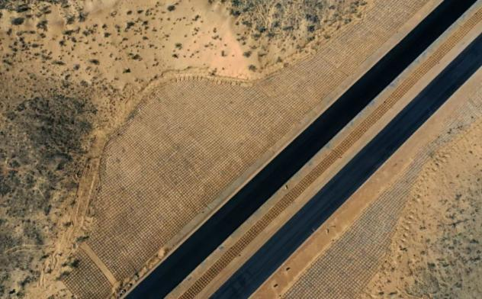  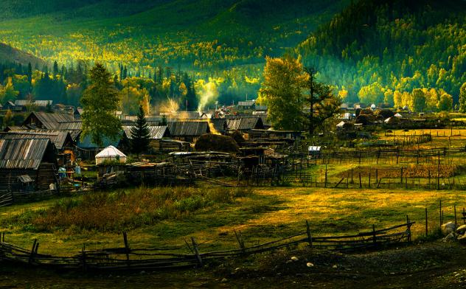
D2 | 温馨提示：  1.禾木地处高纬度内陆地区，昼夜温差极大，每天温差在二十度以上不是什么稀奇的事情。即使是夏季前往，也要准备一些保暖性较好的衣物。千万别穿一件薄如蚕丝的防晒衣就来闯荡喀纳斯；  2.禾木很多地方是没有手机信号的，而且这里人员稀少，地处边境，所以不建议独自离开团队，安全始终是第一位的；
D3 | 禾木-喀纳斯-贾登峪（单程约67KM约1.5H）：喀纳斯景区 | √ | √ |  | √ | 贾登峪
D3 | 早餐后乘坐禾木区间车离开禾木景区，前往人间仙境【喀纳斯景区】（含门票+区间车，游览约180分钟）喀纳斯景区由高山、河流、森林、湖泊、草原等奇异的自然景观、成吉思汗西征军点将台、古代岩画等历史文化遗迹与蒙古族图瓦人独特的民俗风情于一体，有驼颈湾、变色湖、卧龙湾、等主要景点，具有极高的旅游观光、自然保护、科学考察和历史文化价值。喀纳斯湖有几大奇观，一是千米枯木长堤，是因喀纳斯湖中的浮木被强劲谷风吹着逆水上漂，在湖上游堆聚而成;二是湖中巨型"水怪"，常常将在湖边饮水的马匹拖入水中，给喀纳斯平添了几分神秘色彩，也有人认为是当地特产的一种大红鱼(哲罗鲑)在作怪;三是雨过天晴时才有的奇景--喀纳斯云海佛光。如梦似幻的神仙湾，恬静柔美的月亮湾，惟妙惟肖的恐龙湾！【图瓦家访】（含门票，游览约45分钟）走进图瓦人家，听一首独有的吹奏乐器“苏尔”，能在炊烟袅袅的傍晚带来更氤氲的意境和享受。该乐器的制作和演奏在经历了一番频临失传的恐慌后，终于有可畏后生接棒。苏尔管体有三个气孔，吹奏时将乐器一端套在牙齿上。演奏时有一定难度。能够演奏出一番风味，更是颇为不易。因此，去图瓦人家家访，倾听苏尔吹奏，已是感受喀纳斯的重要一站。空灵、悠远的曲调让人的心沉静！  今日餐食：早餐酒店内 中餐喀纳斯景区云合小厨 晚餐贾登峪老猎人餐厅-图瓦部落特色餐  参考酒店：贾登峪：鸿福生态酒店/友谊峰/白桦林等同级当地豪华型酒店；  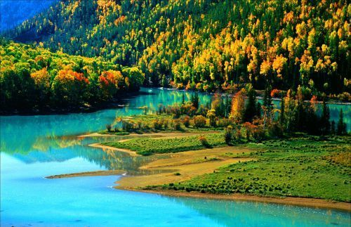  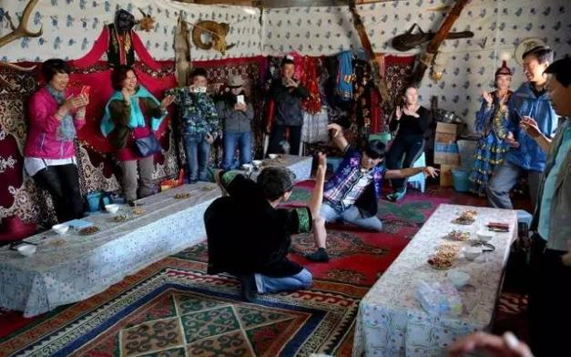
D3 | 温馨提示：  1.喀纳斯地处高纬度内陆地区，昼夜温差极大，每天温差在二十度以上不是什么稀奇的事情。即使是夏季前往，也要准备一些保暖性较好的衣物。千万别穿一件薄如蚕丝的防晒衣就来闯荡喀纳斯；  2.喀纳斯很多地方是没有手机信号的，而且这里人员稀少，地处边境，所以不建议独自离开团队，安全始终是第一位的；
D4 | 贾登峪-二进喀纳斯-白哈巴-五彩滩-布尔津（单程约120KM约2H）：二进喀纳斯、白哈巴、五彩滩 | √ | / |  | √ | 布尔津
D4 | 早餐后，二进喀纳斯，沿途经过喀纳斯景区，乘景区内区间车前往【白哈巴村】（含门票+区间车，游览约180分钟）白哈巴村位于中国与哈萨克斯坦接壤的界河畔，地处中国版图最西北角哈巴河县铁热克提乡境内，是图瓦人最集中的一个村子，被称之为“中国西北第一村”，雪山，湖泊，牛羊，山花太多美好都事物都汇聚在了喀纳斯湖，组成了一幅幅美景，一切都是那么浑然天成。白哈巴村四季风景迥异，自然景观丰富，每个季节都有自己独特的风景，初春，林木吐翠、万物复苏、满山嫩绿娇人;盛夏，五彩的山花和苍翠的森林交错分布，姹紫嫣红;金秋，金黄染红的桦林与墨绿的松林交互辉映，极至之美;隆冬，玉树琼花，银装素裹，更加的突显了村庄的宁静和淳朴。，前往【五彩滩】（含门票，游览时间约60分钟）一个以雅丹地貌著称的河滩。这里的丘陵地质奇特，显示出多种色彩，每到傍晚夕阳照耀时，颜色绚烂奇幻，非常壮观。对岸是一片茂密的胡杨林，倒映在河水中景色优美，这里一到秋天，就美成了童话。黄叶灿烂，是拍照摄影的好去处。傍晚时常出现长时间金黄色或者红色的夕阳，照耀在五彩地貌上非常美丽。  今日餐食：早餐酒店内 中餐自理 晚餐布尔津特色餐冷水鱼宴  参考酒店：富蕴：布尔津上士/布尔津格林城/布尔津中苏大酒店等同级当地豪华型酒店；  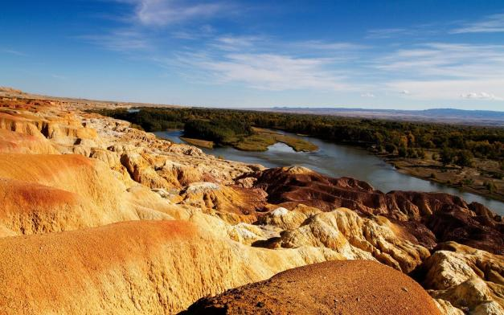  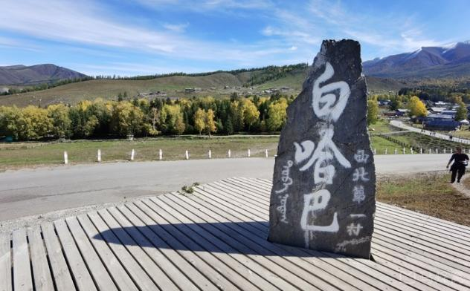
D4 | 温馨提示：  1.游玩时要按照路线在栈道上行走，这里地质疏松脆弱需要保护，切勿踩踏和攀爬。  2.新疆日落前后温差很大，建议备好衣物以免日落后着凉。
D5 | 布尔津-可可托海-富蕴（单程约260KM约4H）：可可托海、三号矿坑 | √ | √ |  | / | 富蕴
D5 | 早餐后，呼吸着新鲜空气，超轻养一路穿梭在峡谷三间之中，一路在这幅大自然的画面中穿梭，最终到达一个水墨画中-【可可托海景区】（含门票+区间车，游览约120分钟）也叫额尔齐斯大峡谷景区，景区里有幽深的峡谷、清澈透明的河流、陡峭秀丽的山峰，环境非常优美。在峡谷之间还有大面积的桦树、杨树和松树林，适合每个季节前来。在景区大门到神钟山一段较为重点的景点有白桦林、水磨沟、红叶沟和神钟山等，沿路也有很多的奇峰怪石，中间的额尔齐斯河清澈瑰丽！【功勋矿-三号矿坑】（含门票，游览约45分钟）三号矿坑与我国的命运息息相关，因为正是这个坑，在上世纪60年代曾为国家偿还了前苏联47%的债务。当年，这里云集了中国和前苏联的高级科学家，中苏交恶后，苏联专家撤走，点名要用这个矿坑的矿产还债；也就是这个坑，为我国第一颗原子弹、氢弹的爆炸立下了不朽功勋，这个大坑，不仅为中国第一颗核弹提供了必须的稀有金属，而且更为核弹的成功爆炸、航空航天事业以及相关尖端科技的发展提供了坚实的物质基础和资金后盾。包括后来的“神舟”系列航天工程，所用材料有相当一部分来自这个矿坑。这个大坑，专家称之为：功勋矿。晚住富蕴休息！  今日餐食：早餐酒店内 中餐可可托海盛枫餐厅 晚餐自理  参考酒店：富蕴：富蕴上士/富蕴一诺瑞雪/富蕴嘉豪等同级当地豪华型酒店；  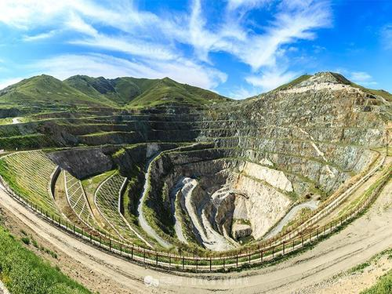  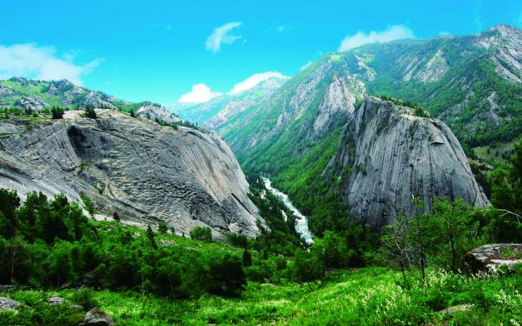
D5 | 温馨提示：  1.富蕴是全国最冷的几个地方之一，即使夏季，晚上或阴天时也会较冷，要做好保暖准备；  2.可可托海景区内水流湍急，拍照的时候请在平摊安全地段拍照，切勿攀爬，远离水溪，注意安全；
D6 | 富蕴-天山天池-乌鲁木齐/昌吉（单程约500KM约6H）：天山天池 | √ | √ |  | √ | 希尔顿/万达文华
D6 | 早餐后乘车前往乌鲁木齐明信片所在地阜康的天山天池景区，沿途沿着216国道一路奔向瑶池仙境，途中经过卡拉麦里有蹄保护区，窗外的戈壁风光尽收眼底！天山天池（含门票+区间，游览约180分钟）：乘坐景区区间车，一路盘旋而上，一路美景尽收眼底！天山天池，又称天池国家地质公园，古称“瑶池”，位于昌吉州阜康市境内，博格达峰的北侧，距乌鲁木齐市约110公里，是新疆有名的旅游胜地。在中国古代神话中，天池还是西王母娘娘沐浴的地方。天池湖面海拔1910米，深处达105米，湖面倒映着博格达峰，周围云杉环拥，风景犹如仙境。景区内囊括了高山湖泊、湿地草甸、森林峡谷等自然景观。2013年，景区还被国家评为国家地质公园。天池景区内共有三处水面，除主湖外，在东、西两侧还有两处水面。东侧是“东小天池”，又名黑龙潭，位于天池以东500米处，潭下为百丈悬崖，瀑布飞流直下，像一道长虹而降，景点名“悬泉瑶虹”！后前往首府乌鲁木齐入住酒店休息！  今日餐食：早餐酒店内 中餐天池亚克西餐厅 晚餐打卡乌鲁木齐网红餐厅-海尔巴格  参考酒店：乌鲁木齐：万达文华/希尔顿等同级国际五星酒店；  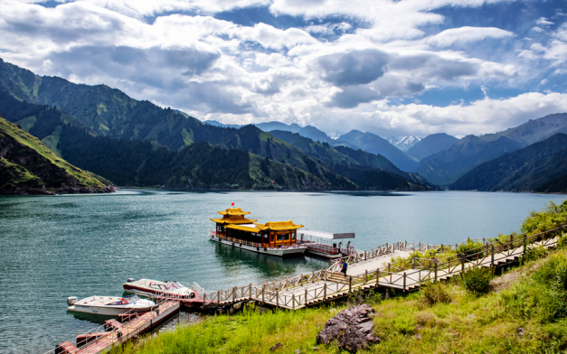  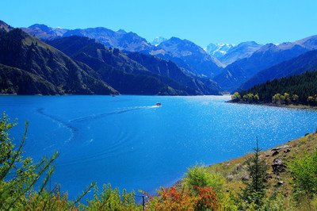
D6 | 温馨提示  1.天池全年水温都很低，全年都不能游泳；  2.天池就是在夏季，湖水温度也是相当的低，乘游艇在湖面上行驶，阵阵凉风吹来，此时游玩，最好也多带件衣物；  3.这里一年四季的紫外线都非常的强，无论何时去，都需要预防紫外线，夏季更要防晒；  4.作为新疆的旅游胜地，每逢重要的节假日，这里的游客数量会猛增，如果此时前往，请做好心理准备；
D7 | 乌鲁木齐-吐鲁番-乌鲁木齐/昌吉（单程约200KM约2.5H）：玉器店、火焰山、坎儿井、维吾尔族家访 | √ | √ | / |  | 君豪温德姆/OBOR
D7 | 早餐后前往玉器城（游览时间约120分钟）参观玉器城 欣赏精雕美玉！今天我们要去参观新疆珍贵的宝贝集合地——玉器城，这里经营着几千款以和田玉为主的各类玉器饰品。最初也是来到这里我才知道和田玉有白玉、青玉、青白玉、糖玉、墨玉、黄玉、碧玉等七大类。在这里我们将观看到玉石最初的籽料，打磨，雕刻等一系列变成精美成品的过程，也可以在这里挑选自己喜爱的玉石。和田玉身上所体现出来的美不一定是惊天动地的，但是千古流传，生生不息。每一件玉器都是通过现代精湛的雕刻工艺，生动地演绎了中华民族五千年的传统文化。【火焰山/火云谷】（含门票，游览时间约60分钟）：火州奇观，远观火龙喷哮，近看大金箍~因《西游记》三借芭蕉扇的故事家喻户晓，维吾尔语意为“红山”，因其炎热曾把它称作“火山”。山脉呈东西走向，寸草不生。夏日时分，地表在太阳照耀下蒸腾，似飞腾的火龙十分壮观。景区正处在火焰山最壮观的位置，景区内有许多西游记中出现的人物雕像，以及火焰山的历史文化展示。赠送【维吾尔族人家访】（游览约50分钟）学习迷人的西域风情舞蹈，品尝特色水果、感受维吾尔族人民葡萄架下的惬意生活；来到这里，走在葡萄长廊下，呼吸着新鲜的空气，感受着火洲里‘葡萄园’的风景幽寂。【坎儿井】（含门票，游览时间约60分钟）一条条坎儿井穿越戈壁，天山雪水养育着万千儿女。全新疆有1600多条坎儿井，其中的1100多条就在吐鲁番，年径流量达 2.94亿立方米;吐鲁番现有耕地面积70多万亩，其中有47万亩就是靠坎儿井的水来灌溉的。所以说，坎儿井引来天山上的冰雪融水，成为养育吐鲁番儿女、灌溉万倾良田的生命线。这也是坎儿井与万里长城、京杭大运河并列为中国古代三大工程之一的主要原因。后乘车前往乌鲁木齐，途径风力发电站，远观风车世界，一片壮观！抵达后前往酒店休息！结束这难忘的豪华之游！  今日餐食：早餐酒店内 中餐吐鲁番美食街-营养抓饭+烤肉+酸奶 晚餐自理  参考酒店：乌鲁木齐/昌吉：君豪温德姆/OBOR等同级五星酒店；  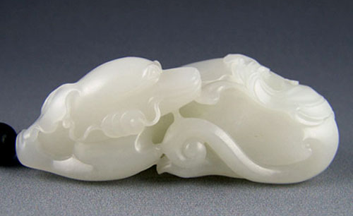  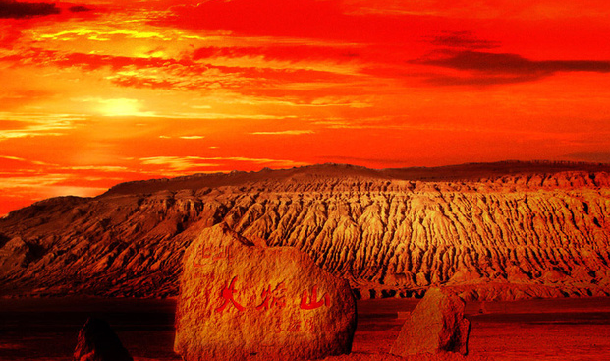
D7 | 温馨提示：  1、喀什老城出口较多，请记好导游约定出入口。  2、喀什老城为自由活动，午餐可自行品尝特色小吃  3、开城仪式有固定时间，请提前与导游核对并按时观看表演，以免错过留有遗憾。
D8 | 乌鲁木齐Q昆明：参考航班MU6836(17:30-21:50)或UQ2537(1035-1650)经停45分钟 | √ | / |  | / | 温馨的家
D8 | 早餐后，自由活动，按导游指定时间统一集合，乌鲁木齐根据航班时间送机，结束愉快的旅程！
D8 | 温馨提示：  - 提前整理好在新疆的收获，与愉快的心情一起带回家！  2、对行程和导游服务，请留下宝贵的意见，签好意见单，感谢各位贵宾对我们工作的支持和理解！  3、请留意您的手机并保持畅通，送站司机会提前一天和您约定送站时间和集合地点！  4、希望您一路平安，最真挚的祝福送给您！  5、行程顺序仅供参考，在不减少景点的情况下，以当地实际情况可前后调整顺序
提 醒 | 疫情尚未完全结束，请做好个人防护~  《旅游法》规定对于因不可抗力因素（地震、水灾、旱灾、社会异常行为，战争、暴乱，具有突发性，无法全面预见疫情传染病等。）旅行社和组团式不承担民事责任，可以依法免责。因为疫情产生的损失，由客人自行承担。由于旅游目的地所在地区的疫情防控政策原因而造成旅游者旅游行程无法继续的，所产生的各项费用自行承担，旅行社均无任何费用可退于游客。（所有进店产品情况特殊，行程中断则所有费用均不退，游客要需补齐已经产生的房费，车费，餐费，导服，门票区间，疆内机票等等！）请务必配合当地防疫政策！
费  用  包  含  内  容 | 【交通】：新疆旅行中使用手续齐全的正规的旅游车，豪华旅游2+1一排三座头等舱座椅旅游车，团队人数15人以下则安排其他车型！接送飞机均安排其他车辆接送机；  【住宿】：合计入住7晚酒店住宿，其中：4晚携程官网四钻酒店，升级2晚携程官网五钻酒店，体验1晚禾木小木屋，酒店内不提供三人间或者加床!  特别提醒：房费均按双人标准间核算，如产生单人，则无法拼住，请自补单房差入住酒店；  【用餐】：含7早9正，团队餐不用餐不退费，酒店含早，特色风味餐，十人一桌；  特别提醒：旅行沿线受地域限制，餐饮质量有限且个别餐为路餐特色抓饭或拌面，请游客提前做好心理准备，不吃不退；另途中用餐时间难于掌握可能用餐时间会较早或较迟，请游客提前自备零食，异地旅游用餐较易引起水土不服，请自备常用药。  【门票】：行程内景点所含门票为景区大门票：二进喀纳斯湖门票+区间车、禾木门票区间、白哈巴门票+区间、可可托海门票区间、三号矿坑门票、五彩滩门票、火焰山门票、坎儿井门票、天池门票+区间车；报价已为旅行社团队的折扣价，故行程景点门票对所有证件（学生证、教师证、军官证、老年证、残疾证等证件）均不在享受任何优惠政策，其优惠价格不予退还（赠送景点自愿放弃费用不退）敬请谅解；  【导服】：当地优秀中文导游服务（如团队不足10人，当地司机提供“向导服务”，只负责吃饭和住宿，不负责其他的）；  特别提醒：出团前一天，导游会在22:00前和您联系，请保持手机的畅通。  【儿童】：2-12周岁儿童报价只含车费、半价餐费、不含其他门票以及区间车，不含床位费（早餐费用现付），如超高产生门票及其他费用由家长现付；小孩请携带户口薄本人页原件。  【保险】：含旅行社责任险，建议自行购买旅游意外险，参考保费10-50元/人，保额10-50万元；  【购物】：全程安排1购物店（景区内/酒店内/公共服务区内小摊以及购物商店均不属于行程内安排的购物店）；  【自费】：全程不安排自费加点（景区内娱乐项目均不属于自费加点，例如：喀纳斯游船、天池游船、骑骆驼等其他费用）；
费  用  不  含  项  目 | 1.本产品销售价格已享受景区门票优惠政策，不再重复享受特殊证件优惠退费（如学生证、教师证、军官证、老年证、残疾证等证件）；  2.赠送项目及景点如因个人原因或不可抗力因素无法参观游览费用不退；  3.报价是按照2人入住1间房计算，若出现单人住宿一间房需补房差；  4.不含因交通延误、取消等意外事件或战争、罢工、自然灾害等不可抗拒力导致的额外费用；  5.不含因旅游者违约、自身过错、自身疾病导致的人身财产损失而额外支付的费用；  6.不含自由活动期间交通费、餐费、等私人费用及行程中不含的餐，购物场所内的消费；  7.不含床位的游客（如儿童等）报价均不含早餐费；  8.不含航空意外险、航空延误险、旅游人身意外险等商业保险；  9.不含“费用包含”及行程中未提到的费用。  10.行程中离团请补离团费用3200元/人；
购 物  安 排 | 自愿购物协议说明
  尊敬的 VIP 集团客户、VIP 贵宾客户：女士/先生：
  您好！欢迎您选择（）旅游产品，很高兴能为您竭诚服务，请您在选择产品时，认真、仔细确认相关行程标准、产品名称。
  为保证操作的严谨性、准确性，为了您的旅途愉快以及维护您的合法权益，且不给您带来不必要麻烦及损失，同时为了保证您在中国丝绸之路上度过
  一个愉快的假期，我们将您所参加游览行程涉及到的景区景点内的购物况为您做一个详细告知。 对旅游行程单（我公司专用旅游行程表）中约定的自
  由活动期间的行程安排，旅行社应提前告知旅游者，保证游客的知情权， 并经双方协商一致，作为包价旅游合同的组成部分。以下自费项目为提前告
  知您，属自愿、自费并提前知晓的活动项目，当地 导游及旅行社不会强买、强卖更不会强迫消费，这是您的自由，也是您的合法权益，具体明细如下：
  一、购物店安排告知：
  1．您选择的旅游产品，行程为您安排以下购物店，具体如下：购物店名称
  五选一 | 乌鲁木齐 | 游览时间
  五选一 | 盛世玉都 | 120分钟
  五选一 | 丝路传奇 | 120分钟
  五选一 | 龙翔博物馆 | 120分钟
  五选一 | 百石缘玉器博物馆 | 120分钟
  五选一 | 国石玉器/天马 | 120分钟
  2．各景区、酒店以及公路服务区内均有商品销售，不属于行程内购物店范畴；
  3．此行程中涉及的购物店以及购物店相关商品，请客人谨慎购买，客人在购物店购买商品时，请根据个人需要及喜好理性消费，绝不强迫购物；售出
  商品请客人自行保管好发票及购物小票，作为今后退换货品的唯一凭证，我社将依据相关法律配合客人换货品，游客在上述购物店中为自愿购物，所
  购商品非质量问题一律不予退还；
  4．非在本协议内商场商店内购买的商品，我社不提供退换货的协助工作，敬请谅解。
  二：附则：此协议作为旅游合同的补充，作为包价旅游合同的组成部分，与旅游合同具同等法律效力，旅游者对此安排无任何 异议。
  三：声明：本人为年满 18 周岁公民，具有正常的民事行为能力（已详细阅读以上内容，对以上内容组团社已详细说明），本人自愿在自由活动期间，
  跟随导游前往上述自费旅游景点以及购物店，对于所有上述自费旅游项目的详细情况以及有可能发生的潜在风险均已了解，其余详尽事宜，已在上
  述说明中阐述，本人完全明白，对此毫无异议。（请出行的每位游客均签字）
  旅游者本人（盖章或者签字）：
  组团社旅行社（盖章）：
  谢谢您阅读并签署本产品旅游补充协议、告知书，您的完美旅程即将开始，祝您旅途愉快！
收 客  标 准 | 1、正常收客年龄：28岁-69岁；且每组报名时69-73岁不超单组的30%，每组游客女性比例应超60%。  2、 非正常收客年龄：12岁-28岁+600元/人，70-73岁+300元/人附加费  3、11岁及以下严格按照儿童操作；  4、收客要求：  同组全28岁及以下不接待、全组单男/全男/男多女少不接待；  ③非收客年龄：73岁以上客人不接受报名，敬请谅解；  ⑤外宾不收、全特殊年纪、单男、全男、残疾人、孕妇、身体有明显缺陷、港澳台、回族、彝族不收；  请务必提供准确的名单，如由此产生的一切损失由错误方自行承担；  关于退费：此产品为景区优惠过的价格，游览景点及自费项目不再享受任何持有特殊证件的优惠，如老年证、导游证、军官证、残疾证、记者证、教师证、学生证等证件，均不可再次享受门票优惠或退费政策!
重要  提示 | 1、请在报名参团签订合同时提供真实有效的身份证件，并在旅游过程中随身携带有效期内的身份证件，在需要出示登记时主动配合相关单位的身份证明要求，并请自行保管好证件以免丢失。旅游过程中如因无法提供有效的身份证件而造成的任何损失或费用由旅游者本人承担。  2、18周岁以下未成年人，自我约束能力差，参团需要安排正常年龄旅游者陪同；  西北地区65周岁以上旅游者参团必须有正常年龄旅游者陪同；不建议65岁以上老年旅游者参团，如需参团请一定做好身体检查，并出示医院健康证明，填写《参团免责声明》；  说明：身心健康是参加旅游行程的前提，确保自身不会因为健康原因无法顺利执行或者完成行程。必要时请在出行前咨询医生，根据自身健康状况和行程需要携带常用药品。旅行社不是健康医疗专业咨询机构，无法判定旅游者的身体健康状况是否适合参加本次旅游活动。旅游者在旅行社签订旅游合同即视为旅游者已经了解本次行程的辛苦程度，知晓行程中医疗条件有限的前提，并已经征得专业医生的同意。  旅游者因自身疾病或者其它身体健康问题引起的所有后果，都由旅游者自行承担责任；  3、本旅游产品价格为整体优惠包价，不另行折扣其中的任何费用。拥有特殊证件（如老年证，军官证、学生证、残疾证等）的旅游者在景区景点了解到的优惠政策不适用于本产品，不计算退费或抵扣其它旅游费用；  4、旅游行程中所有赠送项目以及正餐特色餐如有不接受或不参加即视为自动放弃，不退还不抵扣任何费用；  5、若旅游者未按照旅游合同执行、自行放弃项目、或在途中取消行程，一律视为自动放弃未完成部分的行程内容，旅行社不计算退费或抵扣任何费用。请签写放弃项目证明或离团证明，旅行社不承担任何相关责任。  6、如遇不可抗力因素（台风、暴雨、恶劣天气、道路中断或拥堵、设施设备维护检修等）或政策性调整，导致无法游览的景点和项目，旅行社有权取消或更换为其它等价景点或项目，并有权将景点及住宿顺序做相应调整；赠送景点和项目不另行更换，也不退还不抵扣任何费用；  7、夜间或自由活动期间宜结伴同行并告之导游，记好导游电话备用。注意人身财产安全；因旅游者未告知旅行社的个人行动而造成引起的任何违规违法行为及其后果，旅行社不承担任何相关责任；  8、文明出行，自觉爱护花草树木和文物古迹。所有因不文明行为所造成的后果由旅游者自行承担责任；  9、因旅游者个人言行在旅游过程中与司机、导游、其他游客、旅游地当地居民群众等个人或群体发生纠纷或语言、肢体冲突所造成的一切后果由纠纷或者冲突造成者个人承担；发生纠纷后旅游者不得以个人理由拒绝登（下）飞机（车辆、船只）和入住（离开）酒店，或原地（择地）无理拖沓等行为拖延行程或者脱团，由此造成的一切损失由该旅游者承担；  旅游者在行程中因不可抗力因素、个人行为，和第三方团体、人员（非旅行社及旅游者个人行为）对旅游者造成的人身及财产损害、损失以及产生或相关的一切责任、索赔、权利主张和诉讼请求，旅行社不予受理和承担；  - 行程结束前请配合导游如实填写《游客意见单》（《旅游服务跟踪调查表》）。这是旅游者对此次旅游行程质量的最终考核标准！旅行社质检中心将 以此作为团队质量跟踪调查的依据，除此外的任何投诉都不予受理；不签意见单（调查表）即视为放弃质量监督和投诉的权力，按旅游质量合格，未发生任何问题，旅游者无意见处理。  由于旅游行业的跨区域性，旅行社不受理因虚假填写或不填意见书（调查表）而产生的后续争议和投诉。有争议尽量在行程结束前于当地解决。如在当地解决不了，可在当地备案以便后续处理。  提醒：旅游投诉时效为返回出发地起30天内有效。
参 团  说 明 | 1.新疆地域广阔，不可复制的景点、活动较多，行万里路，为不留遗憾，我社将特色景点及活动作为推荐自费项目罗列。客人可根据兴趣及自身条件自愿自选参加。同车游客有50%以上同意参加行程内推荐的自费项目，并经客人签字同意，导游方可陪同大部分游客前往。个别如因（已参加过、条件限制、不感兴趣等原因）不参加的，经客人同意签字由导游妥善安排休息或自由活动。在休息点或景点门口按约定时间等候其它客人。  2.在旅游行程中，因不可抗力危及旅游者人身、财产安全，或者非旅行社责任造成的意外情形，旅行社不得不调整或者变更旅游合同约定的行程安排时，旅行社会事前向旅游者作出说明；确因客观情况无法在事前说明的，在事后作出说明。赠送的项目因天气或其它不可预计的原因不能前往或是个人自身原因无法参加的不做等价更换，不退任何费用。  3.我社有对行程顺序、时间进行适当调整的权利，但不减少景点。因人力不可抗拒的因素（如天气变化、自然灾害、航班、火车、轮船延误取消交通及航空管制等）造成行程时间延长或缩减，旅行社可视情况变更或取消行程，超出原定费用部分由旅游者承担。  4.出行前请检查购买飞机票及火车票所使用的身份证件是否在有效期内，若因自身原因造成不能成行由旅游者自行承担责任。  5.如果您对接待持有异议并有投诉意向，请于第一时间告知我公司人员，争取能及时解决您的问题；同时，意见反馈表作为我公司处理投诉的重要依据，请务必认真填写并真实体现您的宝贵意见。  6.该产品为散拼团，凡涉及到接送服务的一般为小型车；  7.旅游行程中车辆为空调旅游车，保证每人一个正座；  8.我社已投保旅行社责任险，强烈建议游客购买旅游意外伤害险；  9.在行程中标为自由活动期间，旅行社不提供车辆服务。
温馨  提示 | 综合：新疆属于西北地区，经济较内地落后，吃、住、行等各方面无法与内地大城市相比较，敬请谅解。  时差：新疆虽使用北京时间，但与内地有 2 小时的时差，夏季天黑一般在 22：00 左右，相应的作息时间也比内地推后2小时，须自我调整时差。特别是起床及用餐时间。少数民族使用“新疆时间”，请注意区别。  气候： 新疆气候四季分明，天气变化无常，要注意防寒、防暑、防风、防雨；因很多地区海拔较高，紫外线照射强烈。所以旅游者应准备充足有效的防晒品，同时配备清热、解渴、滋润的药物或冲剂，要是有晕车的旅客请自备晕车药。  温差：“早穿皮袄午穿纱，围着火炉吃西瓜”是新疆气候典型的写照。昼夜温差大, 不同季节、不同海拔区域气候差异显著。故请注意及时增减衣服，做好预寒及防暑工作。一般来说夏季旅游仍需准备外套。  行程： 新疆旅游线路长、景点分散、乘车时间长，比较辛苦，景点多属于沿途观光，非享受型旅游，且受自然条件限制，景点及沿途餐厅的条件有限，请您做好心理准备。  膳食： 新疆饮食口味偏重，喜辛辣。多以面食和牛羊肉为主，水质也较硬，部分旅游者会出现水土不服等症状，应携带一些常用药品，如感冒药或治疗肠胃不适药物等。  禁忌： 新疆少数民族众多，风情风俗各异，导游会讲解关于民族习俗禁忌问题，请注意尊重少数民族风俗习惯，入乡随俗。

